«Интеллект» - не забуду.

Приветствие
Здравствуйте, я Аня Мастафанова из Подпорожской школы. Посетила «Интеллект», очень понравилось, теперь поделюсь своими впечатлениями с читателями журнала.

«Как все начиналось…»  Сидела я одним зимним февральским вечером дома, и вдруг раздался телефонный звонок. Звонила моя учительница по истории и утвердительным тоном сказала: «В понедельник едешь в Лисий Нос в Центр одаренных детей «Интеллект».  Я была удивлена и до самого приезда в Центр находилась в неведении. Думала - приеду, будет скукота, окружение будет скучным и занудным. Но уже первые мои впечатления были противоречивы предчувствию.  Когда приехала, в центре уже были ребята, причем встретили меня довольно дружелюбно, при этом они ничем не походили на представляемых мною «ботаников».  День за днем бежали минуты, оставляя в памяти воспоминания и неизгладимые впечатления.  Уезжать было жалко, тем более расставаться с людьми, которые за какие-то 6 дней стали тебе стали близкими.  В пятницу был творческий вечер, все чувствовали, что смена подошла к концу, и завтра мы уже не будем вместе…  Оставалось ждать следующей сессии… | «Снова встретились!»  Но вот и пролетело почти полгода и мы опять здесь. Все точно также, никто не изменился, вот только приехав, поняла, что нет двух девчонок, с которыми завязались очень хорошие, дружеские отношения. К сожалению, они приехать не смогли, но ничего страшного - ведь не только через «Интеллект» можно поддерживать эти отношения.  С каждой новой сессией появляются новые знакомые, расставания с Центром становятся все трудней.  Желаю всем ребятам, которые посетят «Интеллект», повстречать новых друзей и запомнить время, проведенное здесь, на всю жизнь. 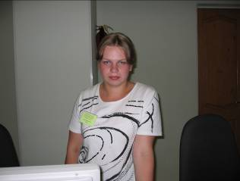  ВСЕМ ПОКА!!!

